Atsauces numurs: ECN-004823

2025. gada februāris

**STEIDZAMI: DROŠĪBAS PAZIŅOJUMS MEDICĪNAS DARBINIEKIEM**

**FUJIFILM DR-XD1000(FDR Nano)**

**Cienījamais klient!**

Vēlamies informēt, ka FUJIFILM pēdējā laikā ir saņēmis sūdzības par šīs ierīces balsta pamatnes bojājumiem. Ar šo problēmu nav saistītu ziņotu pacientu traumu.

Piesardzības nolūkos uzņēmums FUJIFILM ir nolēmis ieviest koriģējošus drošības pasākumus, lai novērstu kaitējumu pacientiem.

**SKARTIE IZSTRĀDĀJUMI**

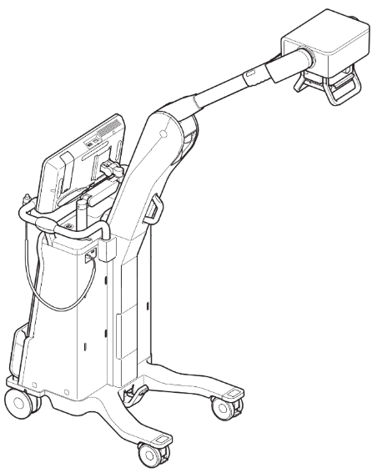

Problēmas atrašanās vieta

Sērijas numurs

Modeļa numurs DR-XD 1000

Pamata UDI-DI 454741010100000000001323J

Tirdzniecības nosaukums FDR Nano

Sērijas numurs Pēdējie 4 SN cipari ir 2153 vai mazāki

**PROBLĒMAS APRAKSTS**

Balsts salūza pie pamatnes, kad ierīce pēc rentgena tika pārvietota un balsts tika salocīts uzglabāšanai. Visticamāk, ka plaisas, kas radās balsta pamatnes iekšpusē, progresēja atkārtotas lietošanas dēļ, kā rezultātā balsts salūza no slodzes, kad tas tika saliekts.

Ja balsta pamatnes daļa iekšpusē ir bojāta un balsts ir pārāk tālu sasvēries rentgena uzņemšanas laikā, pastāv risks, ka tas nonāks saskarē ar pacientu.

**FUJIFILM DARBĪBAS**

Kā lauka drošības koriģējoša darbība tiks uzstādītas pastiprinājuma daļas, lai balsts pārāk nesasvērtos pat tad, ja bojājums palielinās.

Mūsu servisa pārstāvis bez maksas uzstādīs pastiprinājuma daļas jūsu iestādē. Ar jums tuvākajā laikā sazināsies, lai vienotos par apmeklējumu.

**NO KLIENTA NEPIECIEŠAMĀS DARBĪBAS**

Lai novērstu jebkādas veselības problēmas pacientiem vai lietotājiem pirms pastiprināšanas darbu pabeigšanas, lūdzam veikt pirmslietošanas pārbaudi saskaņā ar 1. pielikumu.

Ja pārbaudē konstatējat kādas novirzes no normas, nekavējoties pārtrauciet izstrādājuma lietošanu un sazinieties ar mums, kā norādīts tālāk.

FUJIFILM novērtē jūsu sapratni un sadarbību. Ja jums ir kādi jautājumi saistībā ar šo vēstuli, lūdzu, sazinieties ar <<vārds un uzvārds>>, rakstot uz <<e-pasta adrese>>.

Ar cieņu

|  |
| --- |
| <<paraksts>> |

<<vārds un uzvārds>>

<<nodaļa>>

<<uzņēmuma nosaukums>>

**1. pielikums DR-XD 1000 pirmslietošanas pārbaude**

1. Novietojiet balstu sākuma pozīcijā.

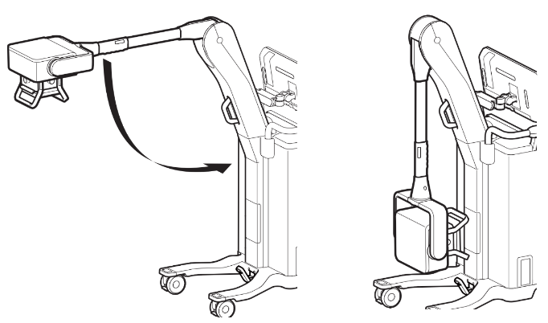

1. No ierīces sāniem pārbaudiet, vai starp balsta pamatni un sveķu pārsegu ir atstarpe.

Ja nav atstarpes, lūdzu, pārtrauciet lietot izstrādājumu un sazinieties ar mums, izmantojot 1.°lapā norādīto kontaktinformāciju.

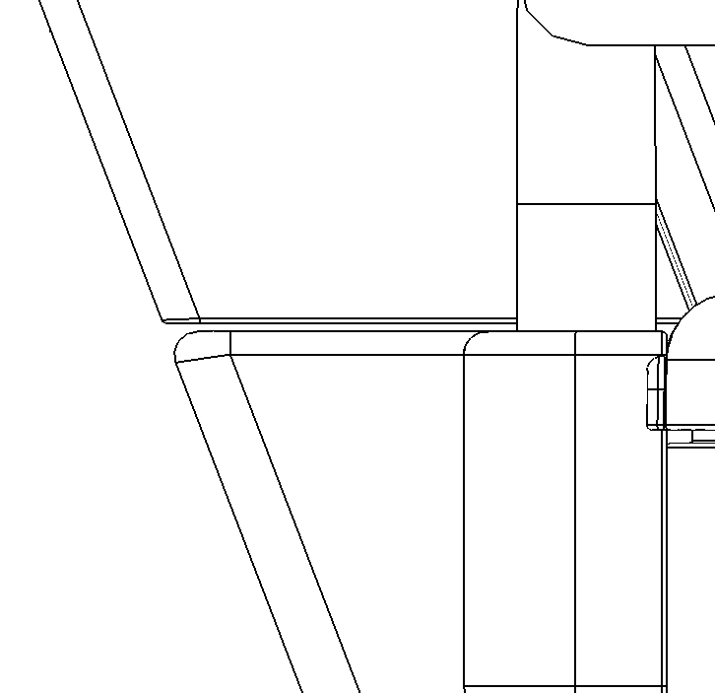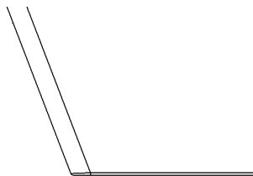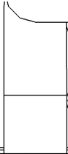

**Norma**

**(Pastāv A atstarpe)**

**Pastāv A atstarpe**

**(Norma)**

**Nav atstarpes**

**(Novirze)**

**Novirze**

**（Nav atstarpes）**

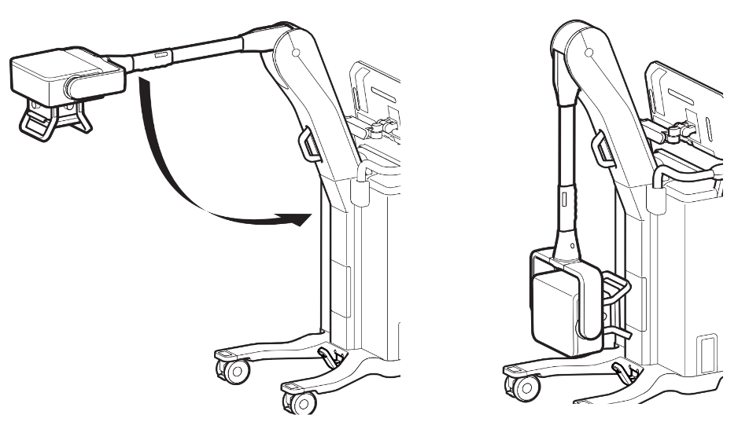

**DROŠĪBAS PAZIŅOJUMS MEDICĪNAS DARBINIEKIEM**

**Klienta atsauksmes veidlapa**

***STEIDZAMI! LŪDZU, AIZPILDIET ŠO VEIDLAPU UN NOSŪTIET FUJIFILM, CIK DRĪZ IESPĒJAMS***

E-pastā **LŪDZU, ŠEIT IERAKSTIET ATTIECĪGO ADRESI** un [vigilance_hceu@fujifilm.com](mailto:vigilance_hceu@fujifilm.com)

Klienta vārds/iestādes nosaukums:

Adrese:

Instrumenta sērijas numurs:

|  |  |
| --- | --- |
| Izstrādājuma　kods | Sērijas Nr. |
|  |  |
|  |  |
|  |  |
|  |  |

☐ Es apliecinu, ka esmu saņēmis un izprotu pievienoto paziņojumu.

☐ Šis paziņojums neattiecas uz manu iestādi.

☐ Ierīce ir pārsūtīta uz citu organizāciju.

**Klienta** **vārds:**

**Amats:**

**Paraksts:**

**Datums:**

**Tālruņa numurs:**

**Ja Jūsu kontaktinformācija ir nepareiza, lūdzu, izlabojiet to tālāk:**

**Klienta vārds/iestādes nosaukums:**

**Adrese:**

**Lūdzu, nosūtiet aizpildīto veidlapu pa e-pastu:**

**Visiem FUJIFILM meitasuzņēmumiem, filiālēm un izplatītājiem:**

<<vārds un uzvārds>>

<<nodaļa>>

<<uzņēmuma nosaukums>>

**E-pasta adrese LŪDZU, ŠEIT IERAKSTIET ATTIECĪGO ADRESI un vigilance_hceu@fujifilm.com**